**[Лекція-бесіда від стейкхолдерів-роботодавців для менеджерів-першокурсників](https://econom.chnu.edu.ua/students/lektsiya-besida-vid-stejkholderiv-robotodavtsiv-dlya-menedzheriv-pershokursnykiv" \o "Permalink to Лекція-бесіда від стейкхолдерів-роботодавців для менеджерів-першокурсників)**

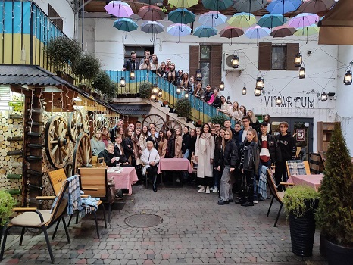

На першому році навчання важливим завданням для команди кафедри економічної теорії, менеджменту і адміністрування є ознайомлення здобувачів першого рівня вищої освіти як з науковими так і з практичним концептами їх майбутньої професії. Зустрічі з успішними менеджерами мотивують першокурсників до глибшого опанування засад управлінської науки, до розвитку власних soft і hard skills. Тому кафедра систематично організовує різноформатні зустрічі з практиками в сфері менеджменту. Зокрема, для студентів 173-1 та 173-2 груп в межах вивчення навчальних дисциплін «Вступ у спеціальність» та «Історія економіки та менеджменту» проведено лекцію-бесіду зі стейкхолдерами-роботодавцями: директором торговельного центру «Епіцентр» м. Чернівці Дмитром ЛИФАРЕМ та директором Колективного підприємства «Колесо» (заклад «VINARIUM») Валерьяном КОРОБАНОМ. Тема лекції: «Професійна майстерність менеджера: запити роботодавців та виклики сьогодення».

Зустріч організували та модерували учасники групи розробки ОП «Менеджмент організацій і адміністрування» першого бакалаврського рівня вищої освіти д.е.н., доцент Ростислав БІЛИК; д.е.н., доцентка Галина ПОЧЕНЧУК; к.е.н., доцентка Тетяна ЗАВОЛІЧНА та к.е.н., асистентка Олена ЛУСТЕ. Лекція-бесіда складалася з трьох частин: специфіка завдань менеджера великого бізнесу в умовах невизначеності; особливості менеджменту ресторанного бізнесу: перспективи та ризики власної справи в умовах війни та бліц-інтерв’ю з гостями.

Дмитро ЛИФАР розказав про свій професійний шлях становлення менеджера вищої ланки; про історію успіху торговельного центру «Епіцентр»; про основні завдання менеджера, його функціях, специфіці роботи в умовах війни; про допомогу «Епіцентру» ЗСУ, ВПО. Валерьян КОРОБАН поділився лайфхаками підтримки іміджу ресторану; акцентував увагу на ролі гнучкості менеджерських рішень щодо підтримки лояльності клієнтів та важливості соціальної відповідальності бізнесу.

Під час проведення бліц-інтерв’ю зі стейкхолдерами-роботодавцями студенти цікавилися такими питаннями: вимоги до кандидатів на управлінські посади; які якості менеджера є визначальними при прийнятті на роботу; можливості кар’єрного росту; які книги варто прочитати; як знімають стрес; як формуються корпоративні цінності; чи візьмуть на практику студентів в свої фірми. Запрошені лектори Дмитро ЛИФАР та Валерьян КОРОБАН визначили серед студентів в ході бліц-інтерв’ю 2-х переможців в номінації «Питання, що зачепило» та подарували кожному по сертифікату на 500 гривень на ланч в «VINARIUM». Дякуємо ЗСУ за можливість навчатися та проводити такі зустрічі з роботодавцями, де студенти наочно можуть побачити позитивні результати успішного професіоналізму, запозичити передовий управлінський досвід і в майбутньому – застосувати його в практичній діяльності.

